Geheimnisse der Natur genutzt: igus Energiekette E4Q gewinnt German Design Award
Das Design der neuesten Energiekettengeneration spart Gewicht, steigert die Stabilität und reduziert die Montagezeit um 40 Prozent

Köln, 28. September 2020 – Die Energieketten-Serie E4Q wurde von igus entwickelt, um die bestmögliche Lösung für freitragende und lange Verfahrwege zu erreichen. Naturalistisch inspirierte Formen sorgen dabei für ein besonders geringes Gewicht, ein einzigartiges werkzeugloses Öffnungskonzept senkt die Montagezeit um 40 Prozent. Für dieses wegweisende Design erhält die E4Q jetzt den renommierten German Design Award.

Mit einer Vielzahl von Auszeichnungen in den letzten Jahren beweist igus auch in diesem Jahr wie fortschrittliches Design dem Anwender einen konkreten Nutzen bringen kann. Das gilt auch für die Energiekette E4Q. Dabei fällt auf, dass igus hier einen neuen Weg gegangen ist. „Um Material und damit das Gewicht der Energiekette zu optimieren, haben sich unsere Entwickler von der Natur inspirieren lassen“, erklärt Michael Blaß, Leiter Unternehmensbereich e-kettensysteme bei igus. „Das abgerundete Design erinnert an einen Bachkiesel und findet sich außen an den Kettengliedern sowie an den Anschlägen. Das senkt das Gewicht um 10 Prozent im Vergleich zur vorherigen Serie E4.1 und damit Antriebsenergie.“ Trotz der Materialaussparungen besitzt die Neuentwicklung eine 20 Prozent höhere Festigkeit und Stabilität. Die Kettenglieder dieser Energiekettengeneration besitzen weiterhin ein komplett neues Öffnungsstegkonzept mit Verschlusslaschen. Diese sorgen dafür, dass die Serie sekundenschnell ohne Werkzeug geöffnet und geschlossen werden kann. Die Befüllung geht dadurch besonders einfach, die Montagezeit sinkt um 40 Prozent.

German Design Award zeichnet innovative Gestaltungstrends aus
Die Vorteile der E4Q hat jetzt die international besetzte Jury des German Design Awards prämiert. In der Kategorie Excellent Product Design wurde die E4Q wie auch der neuartige Module Connect Adapter ausgezeichnet, mit dem sich Energieketten mitsamt Kabeln und Leitungen durch einen Klicksystem an die Maschine anschließen lassen. Der German Design Award ist der internationale Preis des Rats für Formgebung. Sein Ziel: einzigartige Gestaltungstrends zu entdecken, zu präsentieren und zu prämieren. 5.000 Produkte/Projekte aus 60 Ländern wurden in diesem Jahr eingereicht.

Erfahren Sie mehr zur E4Q im Video: https://youtu.be/6kp3eW7ioMM

PRESSEKONTAKTE:  Oliver Cyrus  Leiter Presse und Werbung  Anja Görtz-Olscher  Presse und Werbung  igus® GmbH  Spicher Str. 1a  51147 Köln  Tel. 0 22 03 / 96 49-459 oder -7153  Fax 0 22 03 / 96 49-631  ocyrus@igus.de  agoertz@igus.de  www.igus.de/presse | ÜBER IGUS:  Die igus GmbH ist ein weltweit führender Hersteller von Energiekettensystemen und Polymer-Gleitlagern. Das familiengeführte Unternehmen mit Sitz in Köln ist in 35 Ländern vertreten und beschäftigt weltweit 4.150 Mitarbeiter. 2019 erwirtschaftete igus mit motion plastics, Kunststoffkomponenten für bewegte Anwendungen, einen Umsatz von 764 Millionen Euro. igus betreibt die größten Testlabore und Fabriken in seiner Branche, um dem Kunden innovative auf ihn zugeschnittene Produkte und Lösungen in kürzester Zeit anzubieten.

Die Begriffe "igus", “Apiro”, "chainflex", "CFRIP", "conprotect", "CTD", "drygear“, "drylin", "dry-tech", "dryspin", "easy chain", "e-chain", "e-chain systems", "e-ketten", "e-kettensysteme", "e-skin", "e-spool“, "flizz", „ibow“, „igear“, "iglidur", "igubal", „kineKIT“, "manus", "motion plastics", "pikchain", „plastics for longer life“, "readychain", "readycable", „ReBeL“, "speedigus", "triflex", "robolink" und "xiros" sind gesetzlich geschützte Marken in der Bundesrepublik Deutschland und gegebenenfalls auch international.

Bildunterschrift:

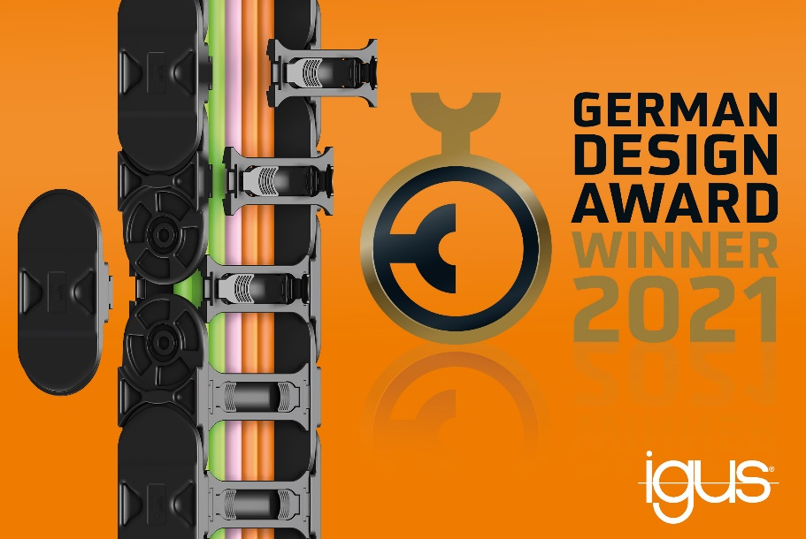
Bild PM5420-1
Das mit dem German Design Award prämierte Design der Serie E4Q spart Gewicht, erhöht die Stabilität um 20 Prozent und reduziert die Montagezeit um 40 Prozent. (Quelle: igus GmbH)

